Codigo

* Utilizamos la librería Random para la generación de los dados a estos los delimitamos entre valores del 1 al 6
* Definimos la cantidad de tiros que vamos a realizar.
* Realizamos los lanzamientos a través del random entre el 1 al 6.
* Cada resultado lo guardamos en un List que al final serán sumandos con el segundo dado.
* Realizamos un histograma.

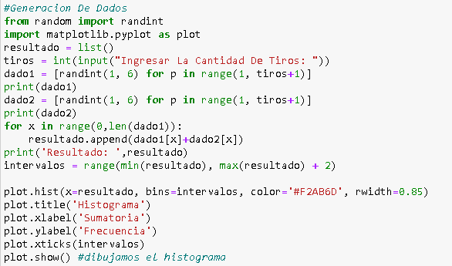

Pruebas con 10 Lanzamientos

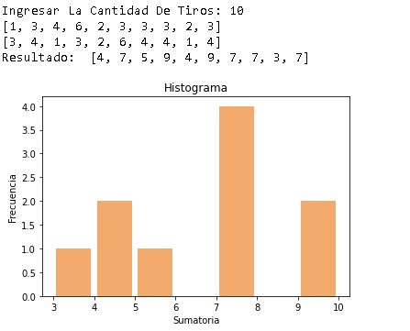

Prueba con 100 Lanzamientos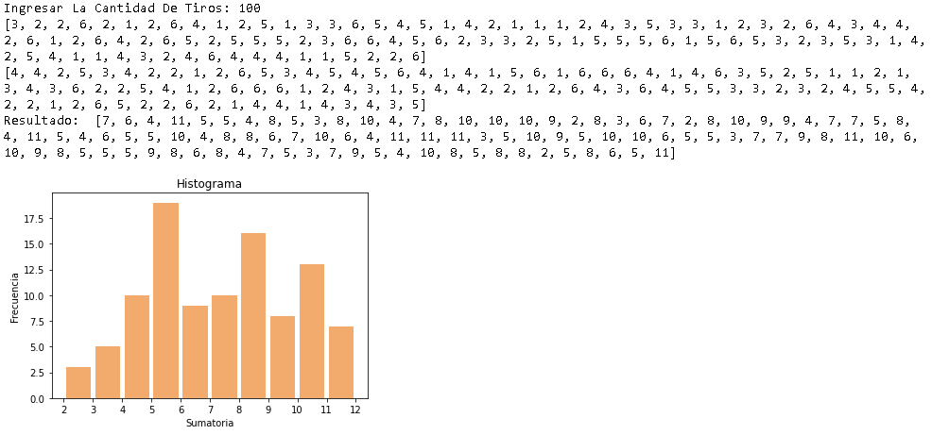

Prueba con 1000 Lanzamientos

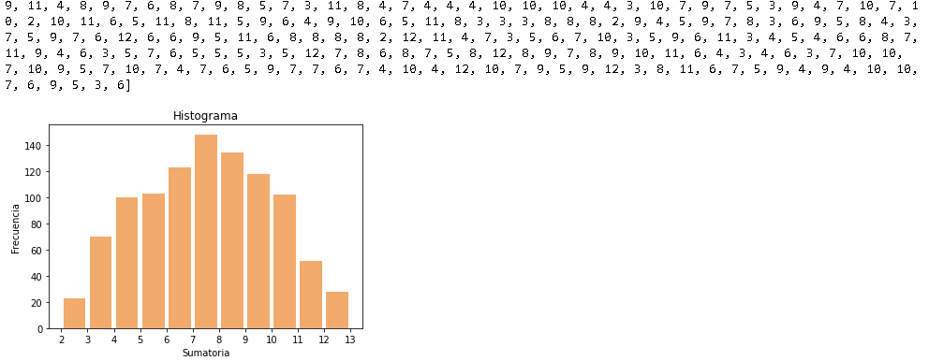

Prueba con 10000 Lanzamientos

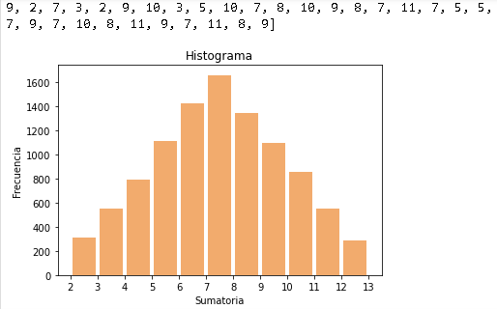

Prueba con 100000 Lanzamientos

